新桥街道中心幼儿园小一班今日动态11.20
情绪：
入园情绪：大部分孩子在入园时的情绪都是稳定的，能独立入园，大部分幼儿能主动和老师问好，并将自己的物品摆放好。何颖艺情绪不稳定。
园内情绪：小朋友们能自主喝牛奶、吃早点，安静愉快地进行游戏。

区域游戏：
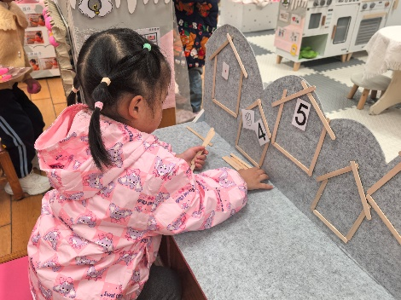  益智区-按数取物 | 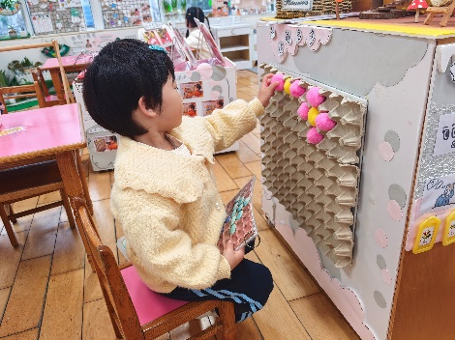  益智区-毛球趣多多 | 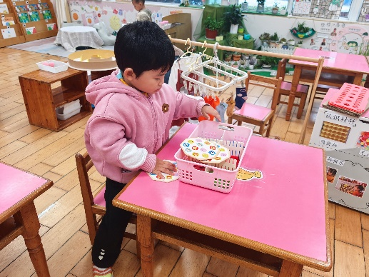  益智区-叠叠乐
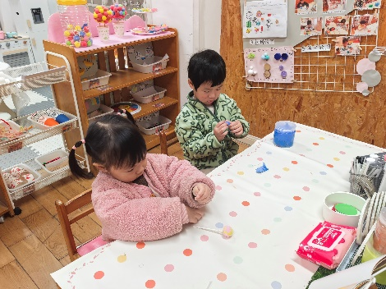  创意坊-太空泥 | 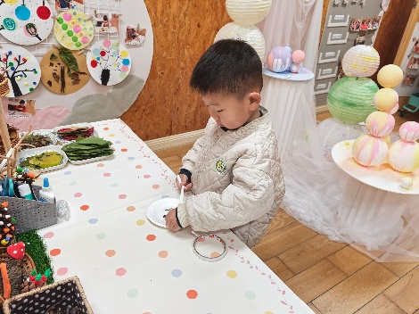  创意坊-树叶贴画 | 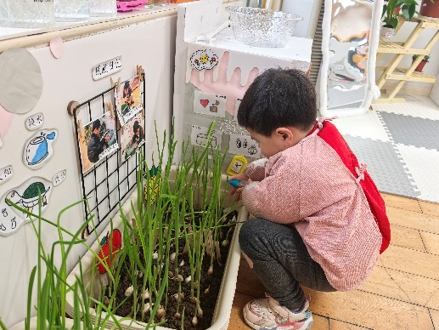  植物角
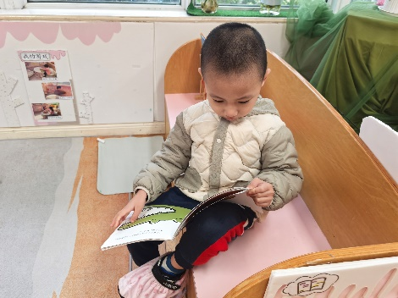  图书角 | 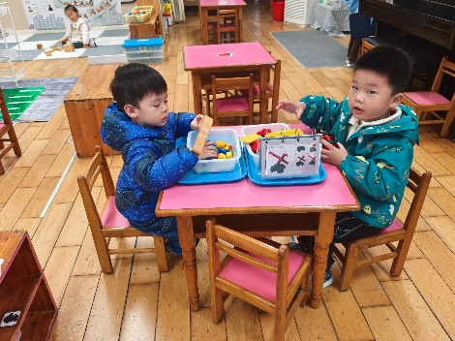  科探区 | 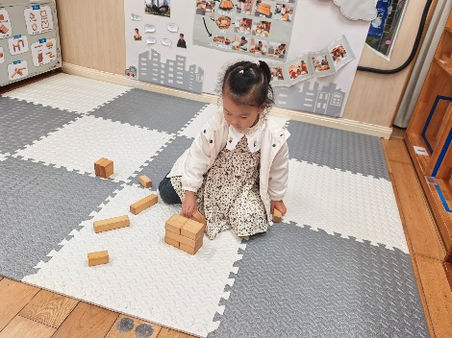  地面建构
孩子们逐步认识班级内的区域划分，并形成规则意识。大部分小朋友能做到根据计划进入区域安静游戏。杨若萱、恽佳阳对于班级区域划分还不太清楚；丁文潇会故意推倒别人作品，需要老师提醒。

集体活动：
美术：漂亮的话筒
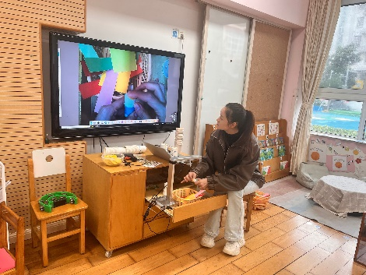 | 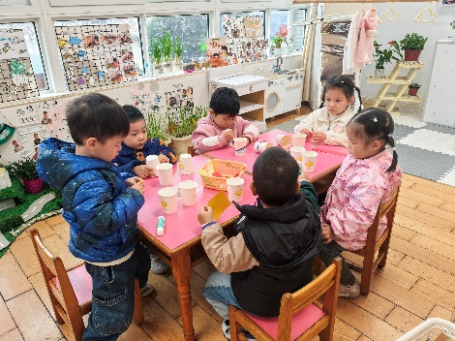 | 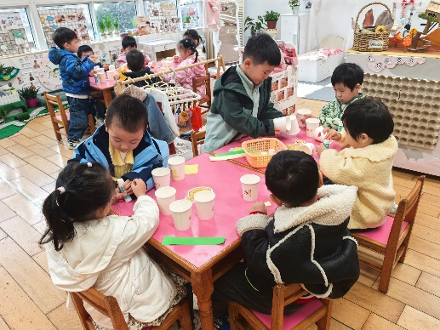
这是一节装饰类美术活动。电话是我们生活中常见的物品，即使对于小班的孩子来说也并不陌生。本次活动幼儿需要在教师提供的各色彩纸中挑选自己喜欢的颜色，合理搭配，装饰话筒。既锻炼了幼儿的动手能力，又培养了幼儿的审美情趣。
活动过程中徐凌琨、韩景宸、蒋清远、颜泽楷、叶兴泽、李潇然、奚禾、李青、丁汝成、杨若萱、白小沐、黄珵子、蒋艺姝、吕思甜、何颖艺、孙嘉芮、能认真听讲、大胆尝试装饰自己的电话；隋浩宇、张烁、恽佳阳、刘珺玮、动作较慢，需要其他小朋友的帮忙；丁文潇、多次走下位置在教室内乱跑，不遵守纪律，需要老师提醒。
生活活动情况：
1.午餐情况：
今天的午饭吃的是扬州炒饭、莲藕百叶老鸭汤。大部分小朋友们能在老师的提醒下，端正坐姿，自主用餐，尽量保持桌面的整洁。杨若萱，刘珺玮剩汤。
2.午睡情况：
午睡时大部分幼儿能按照要求脱外套、脱裤子，并在老师的提示、帮助下，将衣服裤子叠好，放在床尾。丁文潇、奚禾、白小沐需要老师哄睡，其他小朋友都能自主入睡。
起床时也能按照老师的提示，安全下床后自主穿衣，并给老师检查。少部分幼儿衣物整理得不够整齐，穿衣服时对老师的依赖大，要每天多练习哦。

家园合作：
1.动态上的照片，仅作为老师观察时的随拍，并不是所有孩子的照片都会呈现。
2.气温下降，冷空气席卷而来，一定要为孩子做好保暖工作，合理的给孩子增添衣服。
降温穿衣注意“三暖”:一是手暖、二是肚暖，三要足暖。
同时提醒家长朋友们,在接送幼儿上学也要注意保暖，带好口罩哦。

